Grupa I Koedukacyjna
24.11.2021r.
Wychowawca: Marta Brokos
Godz.14:15-21:00

1. Proszę obejrzyj filmik o historii Pluszowego Misia, który swoje urodziny obchodzi 25 listopada.
https://www.youtube.com/watch?v=pD-L_C0_ay8

2. Połącz w pary takie same misie.

3. Policz i pokoloruj odpowiednią liczbę kwadratów.

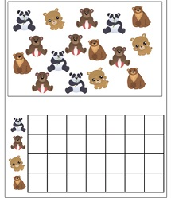

4. Połącz pary.

5. Pokoloruj misia.

Powodzenia!

